Vista de Descomposición:
- Presentación de la Vista:
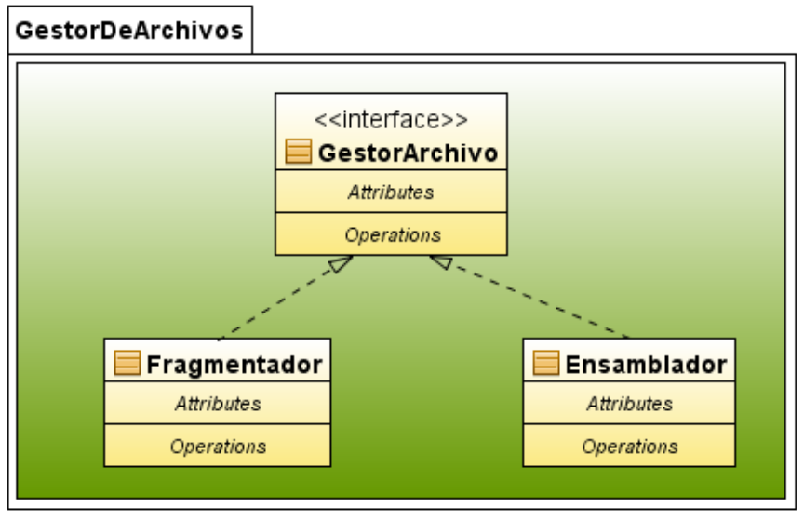
Figura 1.- Vista de interna general.

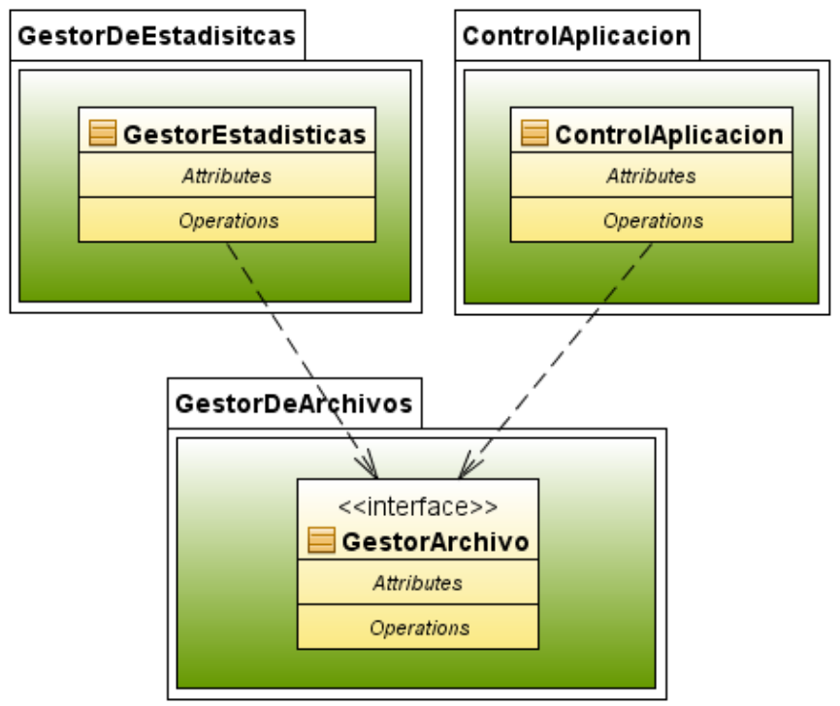
Figura 2.- Vista de comunicación con otros módulos.
- Catálogo de Elementos:
  - Elementos y propiedades:
    - GestorDeArchivos:
Encargado de la fragmentación y el reensamblado de los ficheros manejados en la aplicación cliente.
  - GestorArchivos: Encargado de interactuar con el resto de partes de la aplicación, proporcionando una interfaz de comunicación con entre los ficheros y el resto de módulos de la aplicación que lo necesiten.
  - Fragmentador: Encargado de obtener, a partir de un archivo, las partes o fragmentos de las que está compuesto el mismo.
  - Ensamblador: Es el encargado de juntar las partes, de un archivo, de las que se dispone para finalmente obtener el archivo original.
  - Relaciones:
    - GestorDeEstadísticas-GestorDeArchivos:
El gestor de estadísticas se comunica con el gestor de archivos mediante sondas que se encuentran en el módulo del gestor de archivos de tal forma que cuando se produzcan ciertos eventos el módulo de estadísticas pueda actualizar su información en tiempo real.
    - ControlAplicación-GestorDeArchivos:
El control de la aplicación se comunica con el gestor de archivos a través de la interfaz del mismo, para según el caso, obtener o guardar las partes de los archivos, dependiendo de la tarea que se esté llevando a cabo.

- Guía de Variabilidad:
El elemento base descrito anteriormente se comporta como una caja negra, es decir, todo lo que atañe a dicho elemento se gestiona de forma independiente por él mismo y proporciona una interfaz al resto de módulos que interactúan con el, abtrayendo a los mismos de su implementación.
Por tanto, cualquier forma de variación interna en GestorDeArchivos no afectará al módulo que lo utiliza GestorDeEstadísitcas o ControlAplicación, a excepción que se decida modificar algún servicio que utilicen dichos módulos, o que se decida cambiar la interfaz de comunicación entre los mismos
.
- Información sobre la Arquitectura:
  - Decisiones de Diseño:
El dispositivo de almacenamiento suele ser el cuello de botella más común en la mayoría de los sistemas, y más cuando se realizan multitud de operaciones simultáneas sobre el disco, cuando por ejemplo, estamos descargando varios archivos a la vez. Debido a la naturaleza de este módulo y su comunicación con el dispositivo de almacenamiento, se ha abstraído al resto de módulos que necesitan de dicho dispositivo, haciendo que todos interactúen con éste módulo.
Se ha pretendido que sea el único medio para interactuar con los archivos en el disco, como forma de asegurar cierta coherencia con la información y utilizar una misma metodología para el tratamiento de los archivos.
En principio, el diseño de este módulo constaba de un sólo elemento, el cual desempeñaba varios roles, aunque de forma poco segura, ya que en principio permitía funcionar con los distintos roles sin ningún tipo de control. Posteriormente, para evitar que esto fuera posible y se usaran formas de fragmentación cuando realmente necesitábamos un ensamblado, se utilizó un control muy básico mediante atributos internos y excepciones en función de estos.
Pero con el el fin de simplificar la implementación y su compresión, finalmente se aplicó el diseño anterior; mas organizado, flexible y seguro frente usos de los diversos módulos que se comunican en el.

